RAID OCCITANIA 2026
RAID BOOK RAID sportif
Bonjour et bravo à tous pour votre inscription au raid sportif 2026. Vous trouverez ci-dessous les informations nécessaires à votre participation à cette épreuve. Vous pouvez imprimer ou conserver ce document dans votre téléphone.
- Sécurité
Vous devez disposer d’un casque de VTT homologué pour la pratique du VTT que vous porterez sur l’ensemble de la section de VTT.
Il fera très certainement chaud –vous pourrez laisser de l’eau à votre VTT (voir plus loin)
Nous n’avons pas de priorité de circulation sur la voie publique – faites donc attention lorsque vous rejoignez des routes même si des bénévoles seront présents – Surtout si vous êtes en descente- vous pourrez arriver très vite sur les carrefours donc ralentissez.
Il y aura du monde au centre du village et des randonneurs et trailers sur certains sentiers que nous allons partager – restez prudents et courtois.
Nous aurons un poste de secours et une ambulance au centre du village – en cas d’accident grave et d’urgence vitale– vous appelez d’abord le 112 (vous aurez l’avis d’un médeçin) – vous expliquez que vous êtes sur la course et vous essayez de vous situer (ils peuvent le faire)- vous donner votre nom et les symptômes ou constatation et ils vous guideront – dès que vous pouvez – vous nous appelez au 06 10 86 36 23
En l’absence d’urgence vitale (genou-entorse etc) appelez nous en priorité car nous sommes plus près.
Si une autre équipe est en difficulté – arrêtez-vous pour les aider – nous vous recréditerons en temps.
L’an dernier nous avons été débalisé- cette année nous afficherons des cartes des parcours au départ – nous vous invitons à les photographier au cas où. Nous aurons des bénévoles aux points clés du parcours.
Levez bien la tête – si vous ne voyez plus de balisage pendant un moment – revenez sur vos pas jusqu’au dernier endroit où vous aviez vu du balisage et si vous ne trouvez rien – appelez nous.
- Matériel obligatoire
Pendant toute la course : téléphone chargé et en état de fonctionnement – trousse de secours – vivres de course et eau
Sur les sections VTT : Un VTT – un casque homologué – une trousse de réparation VTT
Pour la course d’orientation : un stylo ou crayon
Pour la surprise – maillot serviette et chaussures fermées ou chaussures d’eau

- Matériel conseillé
Un poste carte ou une pochette plastique (la carte de CO ne sera pas protégée) – une boussole (la CO est urbaine mais ça peut toujours servir même si pas indispensable)
- Programme et rdv
21 juin à partir de 7h00 = dépose VTT au point suivant :
coordonnées google maps : 44.058165, 3.367549
https://maps.app.goo.gl/oaTJgPKubgTj4xWT7
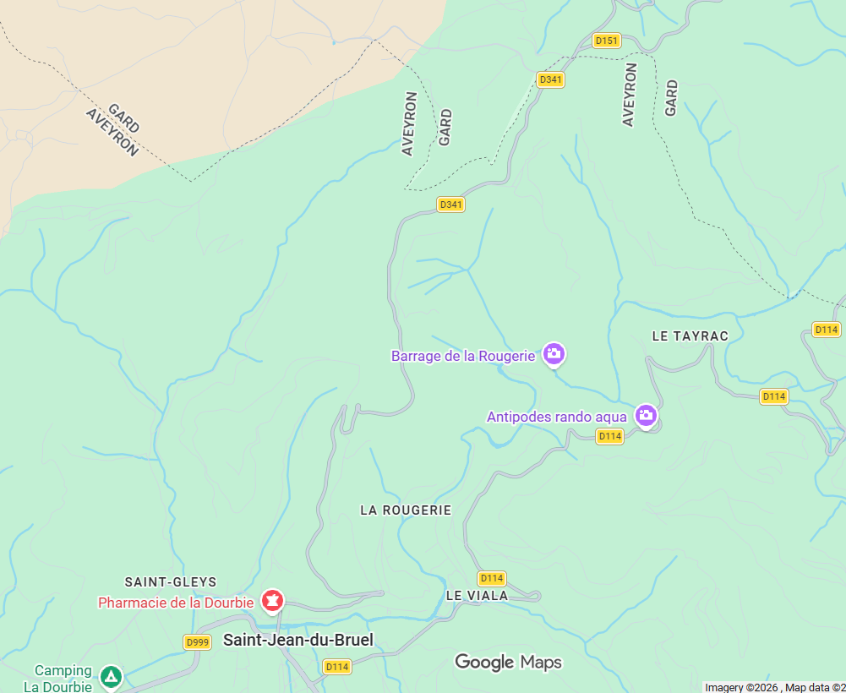
4. continuer 1.5 km
3. à l’embranchement- prendre à gauche direction Causse- Begon
2. monter pendant 6.3 km (9 minutes) jusqu’à l’embranchement vers Causse-Begon
1. à Saint-Jean prendre la D341 direction Treves-Dourbies
Le point est à 11 minutes de Saint Jean – il vous faut donc bien 30 minutes pour faire l’aller retour et la dépose. Vous pouvez laisser votre casque et de l’eau et vos chaussures sachant que vous ne reviendrez pas au parc à vélo – il faudra tout emporter. Un ravitaillement est prévu.
Vous rejoignez ensuite le parking où vous vous garez puis vous rejoignez le départ à pied (5 minutes)

Parking :
Salle polyvalente de Saint-jean du Bruel : 44.020962, 3.360992
https://maps.app.goo.gl/Jov19tptS7bfGqL16
vous pourrez aussi vous garer sur l’esplanade en face.
Vous rejoignez ensuite le départ : 44.023466, 3.361834
https://maps.app.goo.gl/DDEtu4ggPR1BtYKv8
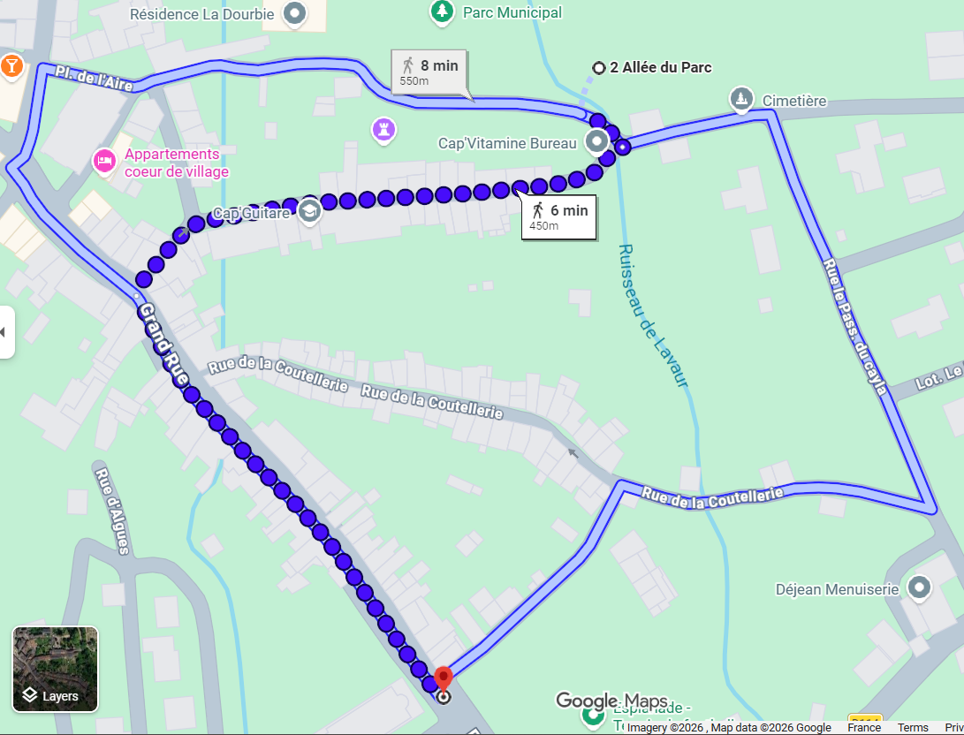
Au départ- vous effectuerez les formalités d’enregistrement au niveau de l’accueil. Vous recevrez notamment les cartes pour l’orientation que vous prendrez avec vous – ne les oubliez pas !
8h briefing pour un départ en trail 8h15 – départ en masse.
- Course
Vous rejoignez le parc VTT en trail (ça monte) puis vous descendez – passez devant l’arrivée et faites une boucle pour revenir au départ. Vous posez alors vos VTT pour prendre la carte de course d’orientation dans le village.
Attention : il y a bien une boucle quand vous passez à l’arrivée une première fois – une fois que vous avez terminé cette boucle – vous terminez au niveau de l’arche. Pour des raisons d’organisation, nous nous réservons la possibilité de stopper une équipe que nous estimerions comme trop en retard à la fin de la première boucle (premier passage à l’arrivée) – elle pourra enchaîner avec la course d’orientation et recevra une pénalité (à définir).
Epreuve | distance | Deniv + | Deniv - | Commentaires
Trail balisé | 8.1 | 408 | 66 | Bâtons autorisés mais il faudra les porter ensuite en VTT -
VTT balisé | 23 | 484 | 840 | Vous repassez devant l’arrivée et re-faites une boucle sur le parcours famille
Course d’orientation | 2.5 km | 11.5 | 12.5 | Dans le village
Tir laser |  |  |  | Gel du chrono

- Course d’orientation
Vous recevez deux feuilles – sur l’une des feuilles figure la carte – sur l’autre figure des photos.
La carte comprend un triangle (départ arrivée) et des cercles – vous devez vous rendre au centre des cercles pour y trouver un indice sur le terrain – vous devez ensuite reporter le numéro de la balise (du cercle) en dessous de la photo que vous estimez être celle de l’indice.
Exemple :
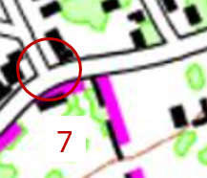
Vous cherchez sur la feuille avec les photos, l’objet ou l’indice qui correspond
Vous arrivez à la balise n°7 qui se situe au niveau d’un carrefour
Balise numéro 1
Départ-arrivée
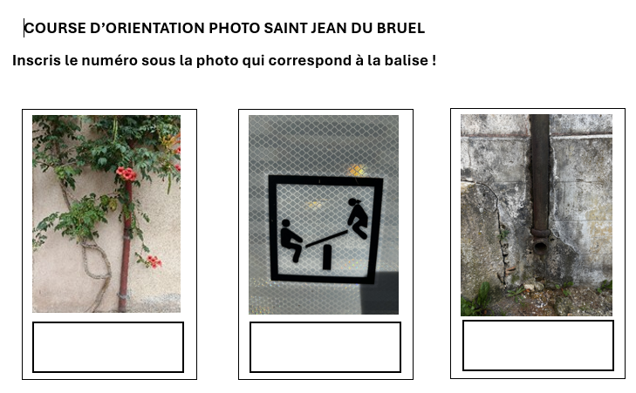

Il y a une gouttière ! elle correspond à la photo – vous notez le numéro de la balise en dessous de la photo

7

Attention, certains détails peuvent être zoomés sur les photos – il faudra ouvrir l’œil. Bien entendu – il y a plus de photos sur la feuille de résultats que de balises sur le terrain – il y a des leurres – cette épreuve va vous demander de garder la tête froide et de bien orienter. (les photos des leurres ont été prises dans une autre ville – rien ne prêtera à confusion)
Si vous vous trompez vous pouvez rayer et corriger – vous pouvez faire les balises dans l’ordre que vous voulez.
Chaque erreur ou balise non prise vous coutera 5 minutes de pénalités.
A partir de 12h00 quoi qu’il arrive, vous devez être rentrés au départ- au-delà de 12h00 vous prendrez 5 minutes de pénalités par minute de dépassement.
- Tir laser
Le chrono s’arrête à la fin de la course d’orientation – vous rejoignez alors le pas de tir ou vous disposez de 10 tirs pour l’ensemble de l’équipe (tirs couchés) – 1 minute de pénalité par cible manquées.
- Epreuve surprise – douches – repas et podiums
Le repas sera servi à partir de 12h00 – la cérémonie de remise des prix aura lieu à partir de 13h00.
L’après-midi aura lieu l’activité surprise (14h00) – merci de nous confimer lors de l’inscription si vous souhaitez la faire ou pas.
- Contact :
Pierre au 06 10 86 36 23
Je serai sur le raid long qui démarre le 20/06 donc n’hésitez pas à privilégier what’s app, sms ou téléphone pour toute question.

